运行EasyDarwin

# 一、流媒体平台框架下载安装

## Github下载

下载地址：<https://github.com/EasyDarwin/EasyDarwin/releases>

## 解压安装

选择Windows 安装平台的安装包（下载解压）

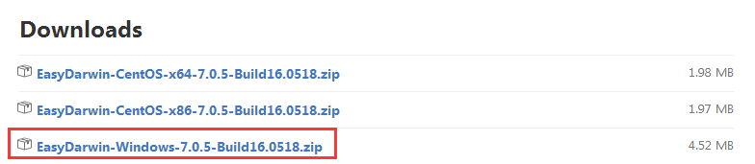

把解压生成的文件夹重命名放在本地磁盘，我这里测试放在E盘：

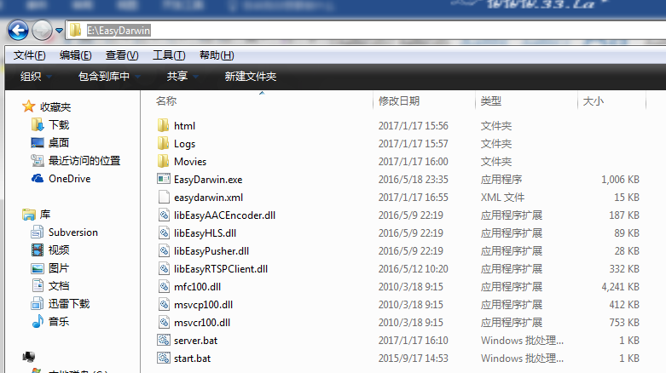

## 介绍其中的来个批处理文件：

### **start.bat**

Windows调试运行（这个批处理文件是用来做测试Debug服务的，下载安装包的时候已经自带好了）

### **server.bat**

Windows服务方式运行（这个是我自己新建的）脚本代码：

cd ./

set curPath="%cd%"

echo service path：%curPath%

sc create EasyDarwin binPath= "%curPath%\EasyDarwin.exe -c %curPath%\easydarwin.xml" start= auto

sc failure EasyDarwin reset= 0 actions= restart/0

net start EasyDarwin

pause

# 二、运行EasyDarwin

## 参考文档：

<https://github.com/EasyDarwin/EasyDarwin/tree/master/EasyDarwin>

## Windows调试运行：（开发环境）

## 直接运行start.bat，出现该界面表示运行成功：

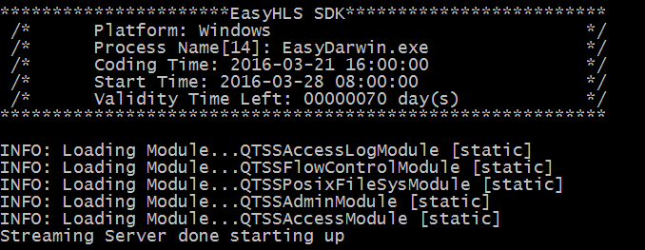

## 推模式转发

* 格式：RTSP://[ip]:[rtsp_port]/EasyRelayModule?name=[relayName]&url="[RTSP_URL]"
* 案例：RTSP://192.168.18.73/EasyRelayModule?name=test&url="rtsp://192.168.18.240:554/onvif/live/1"
* 案例参数说明：

1、192.168.18.73：为本地局域网地址

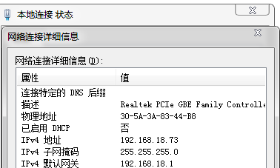

2、rtsp://192.168.18.240:554/onvif/live/1：摄像头地址

* VLC播放器测试，打开网络串流吗输入以上案例测试地址：

RTSP://192.168.18.73/EasyRelayModule?name=test&url="rtsp://192.168.18.240:554/onvif/live/1"

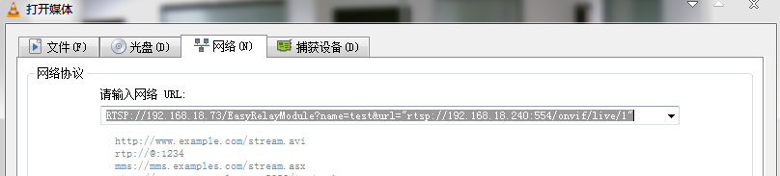

* 测试播放结果：

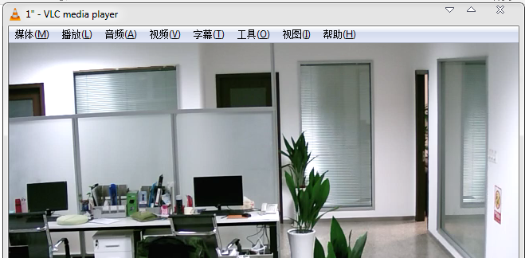

* 在CMD命令行模式检测结果（这里事先开启了Debug模式）

Debug模式开启，在配置文件easydarwin.xml中修改false为true



注意：记得重新启动服务哦！（EasyDarwin.exe -c ./easydarwin.xml -d）

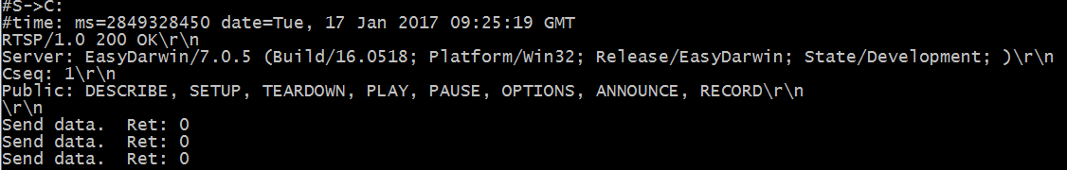

## Windows服务方式运行：（生产环境）

* 直接运行server.bat
* 查看服务是否启动

命令行运行：services.msc

* 查看服务状态

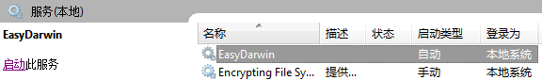

* 开始一个服务

net start EasyDarwin

* 停止一个服务

net stop EasyDarwin

* 删除一个服务

sc delete EasyDarwin

* 防守打法

# 三、FFMpeg推送摄像机视频到EasyDarwin

说明：FFmpeg推送,EasyDarwin转发,vlc播放，实现整个RTSP直播

* 参考地址：

<http://www.easydarwin.org/article/EasyDarwin/30.html>

* 测试地址：

ffmpeg -i "rtsp://192.168.18.240:554/onvif/live/1" -vcodec copy -acodec copy -rtsp_transport tcp -f rtsp "rtsp://192.168.18.73/test.sdp"

* 在Cmd命令行运行上面命令

前提是你必须在本地机已经安装好Windows 版本的FFmpeg编码器。

* 推流结果：

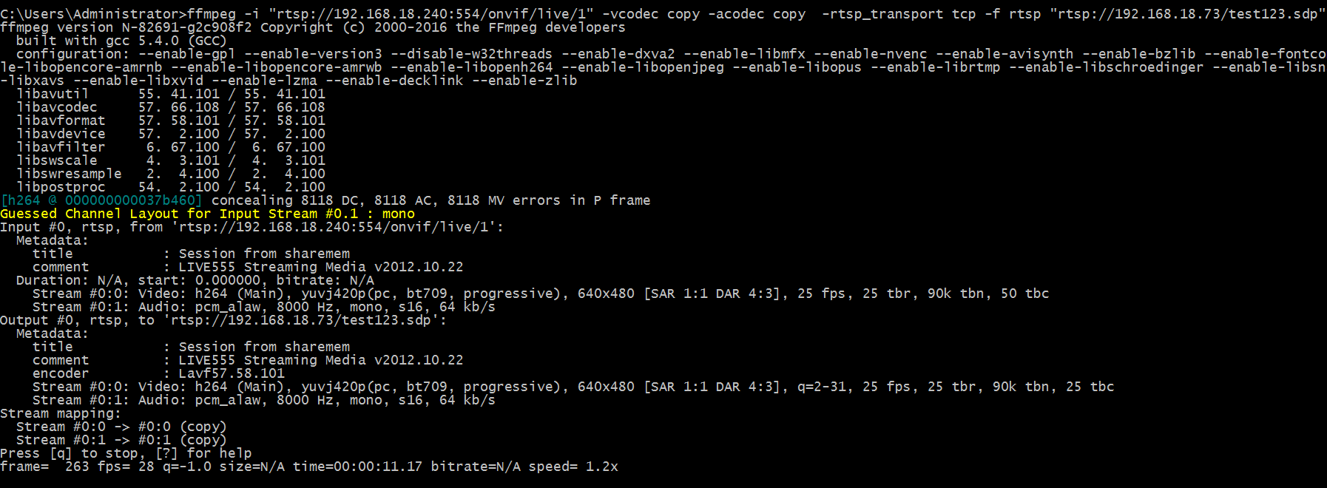

* VLC播放地址：

rtsp://192.168.18.73/test123.sdp，

* 测试结果：

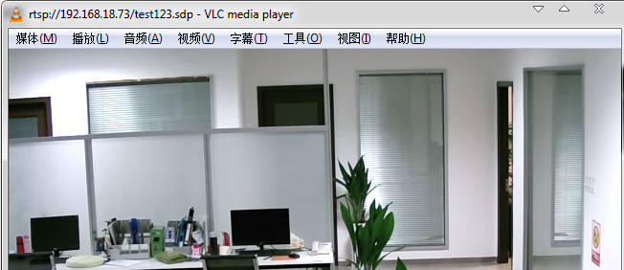

* Debug命令行输出信息

